- Does your country have any laws, policies, or practices that, explicitly or implicitly, ban, restrict or make more challenging the exercising of freedom of expression by civil society organizations or activists advocating for LGBT persons’ human rights?
  - This could include, but is not limited to, laws on the so-called propaganda of homosexuality, morality policies or codes, censorship of media content, restrictions on school curriculum, censorship of any content or scenes, censorship of literature, printed materials, blocking of sites or social media platforms, persecution of artists and authors working with the topic, etc.
- If there are no such laws or policies, have there been attempts or incentives in the last ten years (2013-2023) to introduce such explicit or implicit restrictions, either nationally or locally? If so, who were the actors/groups/individuals or organizations behind these attempts, and what is the current situation?
- Does your country have any laws, policies, or practices that, explicitly or implicitly, ban, restrict or make more challenging the exercising of freedom of association and freedom of peaceful assembly by civil society organizations or activists advocating for LGBT persons’ human rights?
  - Those can include – but are not limited to – explicit bans on registration of organizations working on LGBT persons’ human rights or related topics, procedures making the registration impossible or almost impossible, obstacles for applying for and receiving funding (foreign or otherwise), ignoring or indirectly encouraging attacks and threats on LGBT-related events and using such attacks as a justification for banning peaceful marches/protests, refusing to guarantee the protection of the peaceful protests by State security forces, etc.
- If there are no such laws or policies, have there been attempts or incentives in the last ten years (2013-2023) to introduce such explicit or implicit restrictions, either nationally or locally? If so, who were the actors/groups/individuals or organizations behind these attempts and what is the current situation?
- Are there practices, procedures, groups or actors, societal and political trends, incentives, civil society and constituency mobilization, laws, bills or policies, which you have not mentioned above but that already affect or are likely to affect in the future, directly or indirectly, the exercising of the human rights to freedom of expression, association and/or peaceful assembly by LGBT people, activists and civil society organizations in your country, nationally or locally?
- Given that laws and policies regulating internet use, access and content can have especially restrictive effects on the protection of the human rights of LGBT persons, are there laws, policies and practices which appear neutral or otherwise not specifically addressed to LGBT or SOGI issues, which nonetheless have discriminatory effects on the exercising of the human rights to freedom of expression, association and/or peaceful assembly by LGBT people, activists and civil society organizations in your country, nationally or locally?

Being black, gay, and a UN refugee in Montreal
Local Journalism Initiative
December 20, 2023·4 min read
For as long as he can remember, Junior Nsamia Mayema has always been attracted to men.
However, the challenges he faced within his Congolese family in the Democratic Republic of the Congo, societal pressures and in some ways the broader world itself ultimately led him to doubt his sexual orientation.
Mayema began to fear for his life in his home country in 2010 when he says family members threatened to kill him. They considered him a “disgrace” and believed he brought “dishonour” to their ranks.
“Some of my brothers and recently my sister told me, via text message, that I was going to die,” says Mayema, who is seeking asylum in Canada. “We rarely speak to each other.”
While in Africa, he reached a breaking point and thought about changing his sexual orientation, despite his attraction to men. “At one point, I couldn’t stand the pain of being gay anymore,” Mayema told New Canadian Media. “I went to a church for help, to be delivered from the evil spirit everyone said I had.”
Mayema changed how he dressed, and he stopped being involved in the gay community..
This lasted for nearly two years. But, “it changed nothing, despite praying. When they realized this, they began to reject me,” says Mayema, who “thought a miracle was possible” in his case.
To save his life, Mayema left his country in 2010 to seek refuge in South Africa, thanks to the support of the United Nations High Commissioner for Refugees (UNHCR). Since then, he has been granted an international protection number.
However, he was still persecuted in South Africa, where homophobia and sometimes xenophobia are prevalent. After four years, the UNHCR helped him go to the United States, although he would have preferred to go to Canada.
Mayema stayed in California for about nine years. He even acquired American citizenship. But, “the United States failed to provide me with the necessary protection and allowed people who had tried to kill me in South Africa to try to assassinate me,” he says today to explain why, last April, he took a plane to Montreal to seek the protection of another country: Canada.
“During all the time I was in the USA, I experienced misery, discrimination, xenophobia, and homophobia, to the point of wanting to die,” Mayema said.
Mayema says that in the building where he lived in California, one of his white neighbors subjected him to all kinds of abuse. The man would regularly bang violently on his door to hurl insults at him because of his sexual orientation, leave trash in front of his apartment, and verbally assault him without the police intervening.
Mayema, who graduated as a paralegal in the United States, went to court to obtain a restraining order against this person, but was not successful.
“In South Africa, the police told me: ‘Why are you homosexual? Don’t you know that’s wrong? And there’s nothing we can do for you.” And in the United States, the police did nothing either,” Mayema says.
“The United States was too dangerous for me.”
Mayema believes that in Montreal, he will find peace. In the LaSalle neighborhood where he now lives, he likes to meditate by the river.
While he is rejected by most members of his immediate family, this is not the case for one of them. His younger brother, Soumi Mayema, who has just arrived in Quebec with a student visa, maintains close contact with him.
Soumi Mayema confirms the persecutions his older brother suffered in his home country, the DRC. Even though Soumi Mayema, 24, whom NCM met, does not support his older brother’s sexual orientation, he says he respects his brother’s choice.
“It depends on the person. But I do not judge. However, in our culture, it is not accepted. I think it’s his choice and God will provide,” Soumi Mayema said.
Since his arrival from the United States, Mayema has contacted the LGBTQ+ community to help him find the resources necessary for a good integration, however it has not gone well with the Action LGBTQ+ with Immigrants and Refugees (AGIR) organization. He also tried to engage with the United Church of Canada, without much result.
Mayema finally found some assistance through the Church of Jesus Christ of Latter-day Saints (Mormons), who helped him meet his needs. For, despite obtaining a work permit, Mayema has still not found employment.
After several months in Montreal, Mayema is starting to become disenchanted with the slow pace of his integration as a sexual minority with a unique immigration history.
In fact, he’s considering yet another move, this time to Ottawa, where he thinks he may find peace of mind.
_____
Interviews for this article were conducted in French and translated to English.
Jean Numa Goudou and Pierre Michaud, Local Journalism Initiative Reporters, New Canadian Media
https://ca.news.yahoo.com/being-black-gay-un-refugee-184412812.html?guccounter=1&guce_referrer=aHR0cHM6Ly93d3cuZ29vZ2xlLmNvbS8&guce_referrer_sig=AQAAACeajpNl0rca4H0kiDQuEDu4mfcwCVIRs-MF-1R0LgmYGEA2Hbgscpf0ajAE_rRK96kp8UwjHYEgkyR_3uTN_sDVt_2m9IKbyXy5lliUI2zDxD5REiO5F-k16u2l0Lu9LgQuvI6teHo2wNhKhtqs38SBnkIhPhhAP-RzUHvUp8AX

Être Noir, gai et réfugié de l’ONU à Montréal
par Jean Numa Goudou19 décembre 2023
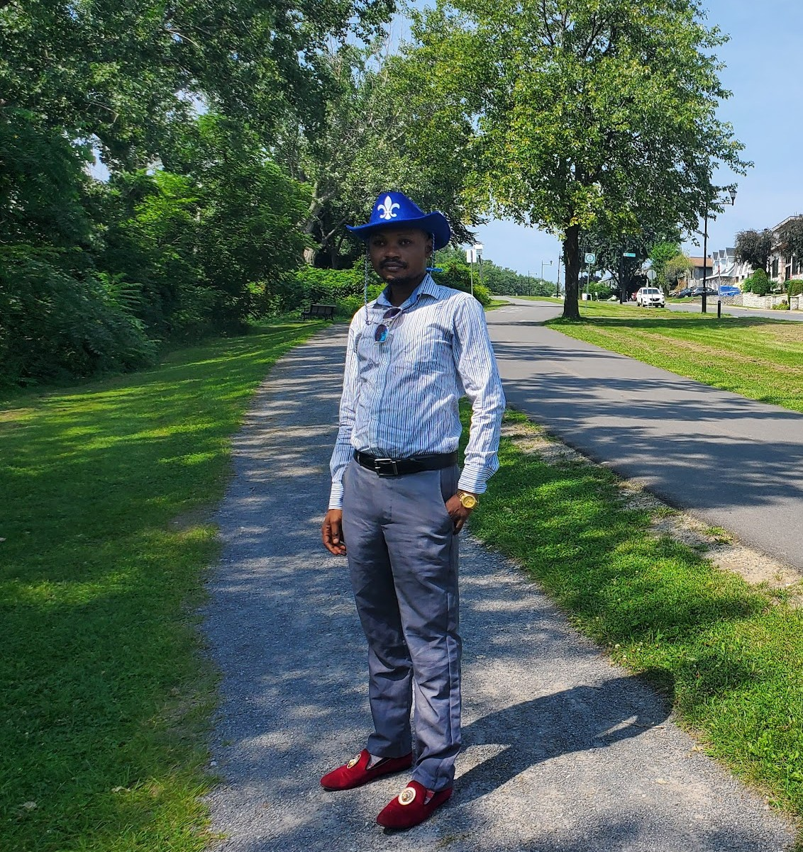Junior Nsamia Mayema près de chez lui à Montréal. Photo: Jean-Numa Goudou
Texte écrit en collaboration avec Pierre Michaud.
Aussi longtemps qu’il se souvienne, Junior Nsamia Mayema, a toujours été attiré par des hommes. Mais les péripéties qu’il a endurées au sein de sa propre famille congolaise (RDC), de la société et dans le monde, l’ont amené, en fin de compte, à douter de son orientation sexuelle.
M. Meyama commençait vraiment à craindre pour sa vie dans son pays d’origine lorsque sa propre famille menaçait de le tuer, en 2010. Ils le considéraient comme «la honte» et postulaient qu’il amenait «le déshonneur» dans leur rang.
« Certains de mes frères et récemment ma sœur me disaient, à travers un message texte même, que j’allais mourir », affirme le demandeur d’asile. « On se parle rarement, eux et moi. »
Au bout d’un moment, il a craqué et a songé à changer d’orientation sexuelle malgré lui. « À un moment donné, je n’en pouvais plus de la souffrance d’être gai. Je suis allé dans une église pour qu’on m’aide, pour qu’on me délivre de ce mauvais esprit que tout le monde disait que j’avais », confie le ressortissant de la RDC.
Il commence alors à changer ses habitudes vestimentaires, à ne plus fréquenter la communauté gai. Cela a duré près de deux ans. Mais, « ça n’a rien changé, malgré qu’on priait. Lorsqu’ils se sont rendu compte de cela, ils ont commencé à me rejeter », raconte celui qui « pensait qu’il y avait un miracle possible » dans son cas.

Un périple
Pour sauver sa peau, Junior Nsamia Mayema quitte son pays en 2010 pour se réfugier en Afrique du Sud, grâce au soutien du Haut-Commissariat des Nations unies pour les réfugiés (HCR). Depuis, il bénéficie d’un numéro de protection internationale.
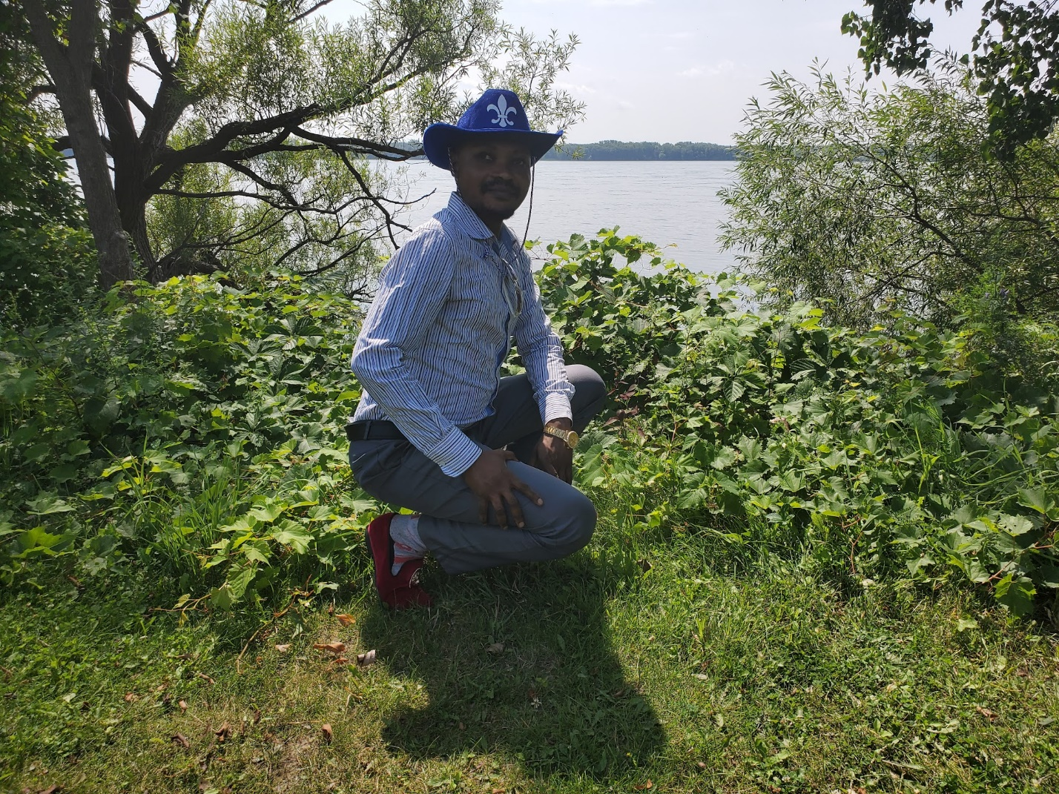Junior Nsamia Mayema près de chez lui à Montréal. Photo: Jean-Numa Goudou
Mais voilà, il est encore persécuté dans ce pays d’Afrique où l’homophobie est très présente, et parfois même la xénophobie. Après quatre ans, le HCR l’aide à aller aux États-Unis, bien qu’il aurait préféré aller au Canada.
Le protégé de l’ONU est resté en Californie pendant au moins neuf ans. Il a même acquis la nationalité américaine. Mais, « les États-Unis n’ont pas réussi à me fournir la protection nécessaire et ont permis à des personnes qui avaient tenté de me tuer en Afrique du Sud de tenter de m’assassiner », affirme-t-il aujourd’hui pour expliquer pourquoi, en avril dernier, il a pris un avion pour Montréal afin d’y demander la protection d’un autre pays : le Canada.

Les USA, dangereux?
« Pendant tout le temps que j’étais aux USA, j’ai connu la misère, la discrimination, la xénophobie et l’homophobie, au point de vouloir mourir », témoigne Junior Nsamia Mayema en entrevue avec MNC.
Il raconte que dans l’immeuble où il avait son logement en Californie, un de ses voisins, blanc, lui faisait subir toutes sortes de sévices. L’homme frappait violemment à sa porte régulièrement pour lui hurler des insultes en raison de son orientation sexuelle, laissait des déchets devant son appartement et l’agressait verbalement sans que la police puisse intervenir. Il est même allé devant les tribunaux pour obtenir une mesure d’éloignement contre cette personne, mais sans résultat.
« En Afrique du Sud, la police m’a dit : ‘Pourquoi es-tu homosexuel ? Tu ne sais pas que c’est mal ? Et nous, il n’y a rien qu’on puisse faire pour toi.’ Et aux États-Unis, la police ne fait rien non plus », dénonce-t-il.
« Les États-Unis étaient trop dangereux pour moi », déclare le ressortissant congolais, diplômé en droit aux USA en tant que parajuriste. Junior Nsamia Mayema croit qu’à Montréal, il retrouvera la paix. Dans le quartier de LaSalle où il vit, il aime aller méditer au bord du fleuve.

L’indifférence d’un frère
S’il est rejeté par la majorité des membres de sa famille immédiate, ce n’est pas le cas pour un d’entre eux. Son jeunes frères, Soumi Mayema, qui vient d’arriver au Québec avec un visa d’étudiant en informatique, garde un contact étroit avec lui.
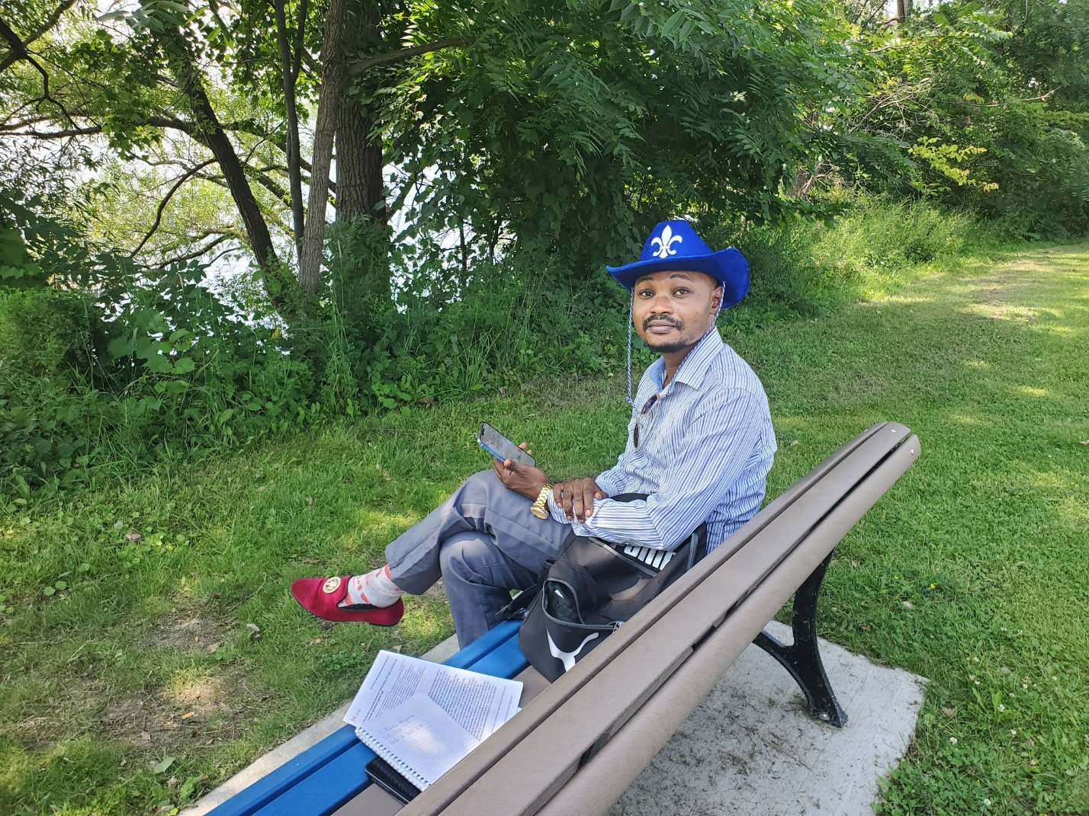Junior Nsamia Mayema près de chez lui à Montréal. Photo: Jean-Numa Goudou
Il confirme les persécutions que son grand frère a subies dans son pays, la RDC. Même si Soumi Mayema, 24 ans, que MNC a rencontré, ne soutient pas l’orientation sexuelle de son grand frère, il dit toutefois respecter le choix de son frère.
« Ça dépend d’une personne à l’autre. Mais moi, je ne porte pas de jugement. Toutefois, chez nous, cela n’est pas accepté. Moi, je pense que c’est son choix et Dieu y pourvoira », espère Soumi Mayema.

Une intégration difficile
Junior N. Mayema a pris contact, depuis son arrivée, avec la communauté LGBTQ+ pour l’aider à trouver les ressources nécessaires à une bonne intégration. Cependant, sans vouloir élaborer davantage, cela ne se passe pas comme il l’aurait souhaité avec l’organisme Action LGBTQ+ avec les immigrant·e·s et réfugié·e·s (AGIR). Il a aussi tenté de s’engager auprès de l’Église unie du Canada, sans grand résultat.
Le réfugié de l’ONU a finalement trouvé un peu de paix au sein de l’Église des saints des derniers jours : les Mormons, qui l’aident à subvenir à ses besoins. Car, malgré l’obtention d’un permis de travail, il n’a toujours pas trouvé d’emploi.
Après plusieurs mois passés à Montréal, M. Mayema commence à être désenchanté par la lenteur de son intégration en tant que minorité sexuelle ayant une histoire d’immigration particulière. Il envisage parfois de déménager vers Ottawa.
Tagged: Demandeurs d'asileimmigrationNouveaux arrivants

Jean Numa Goudou
Jean Numa Goudou, Canadien d'origine haïtienne, possède plus de 25 ans d'expérience en journalisme. Ayant commencé sa carrière à Radio-Métropole à Port-au-Prince, il a ensuite immigré au Canada,... More by Jean Numa Goudou
https://www.lemediadesnouveauxcanadiens.ca/etre-noir-gai-et-refugie-de-lonu-a-montreal/

